BAΣΗ ΔΕΔΟΜΕΝΩΝ ΣΤΟ Intelij

1. Κατεβαζεις το jdbc : <https://dev.mysql.com/downloads/connector/j/8.0.html>

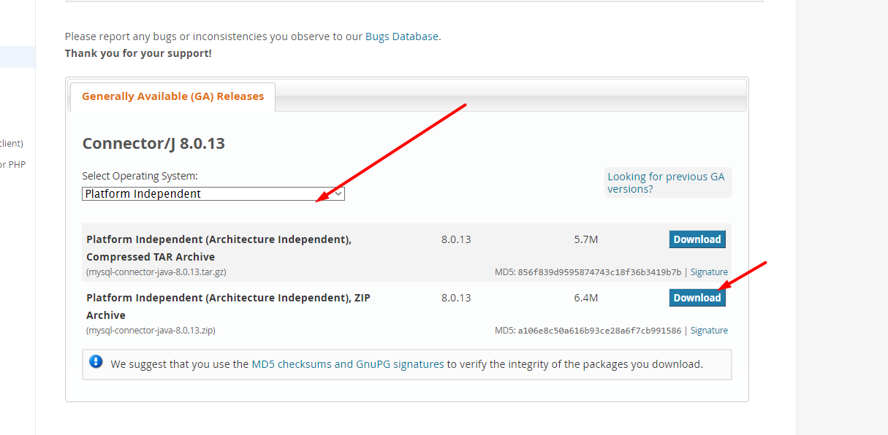

1. Κανε extract το zip στο C:
2. Επελεξε το αρχειο mysql-connector-java-8.0.13.jar και κανε copy
3. Ανοιξε intelij το project που θα πραγματοποιει/τεσταρεις τη βαση δεδομενων
4. Ανοιξε πανω αριστερα: File/Project Structure

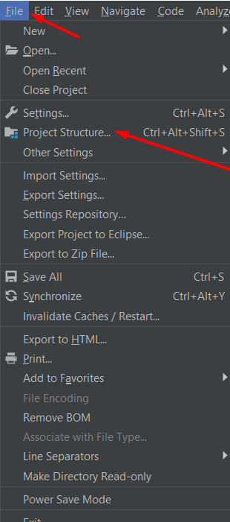

1. Επελεξε Modules/Dependencies/ το εικονιδιο +/ Jars or Derictories

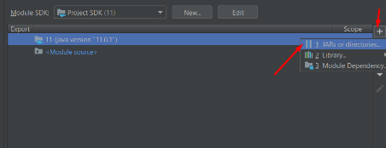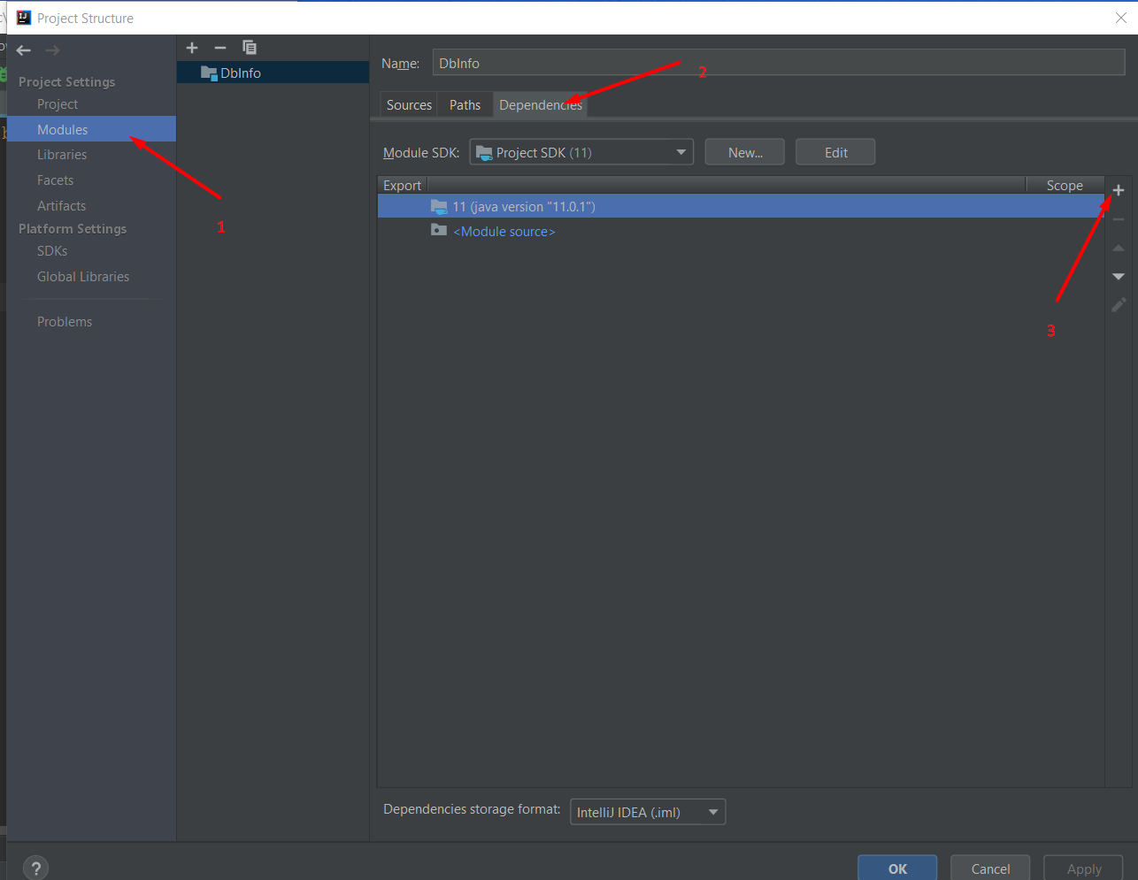

1. Στην διεύθυνση του αρχείου (προσοχή βημα 2) πατα το εξης:

|  |
| --- |
| C:\mysql-connector-java-8.0.13\mysql-connector-java-8.0.13.jar |

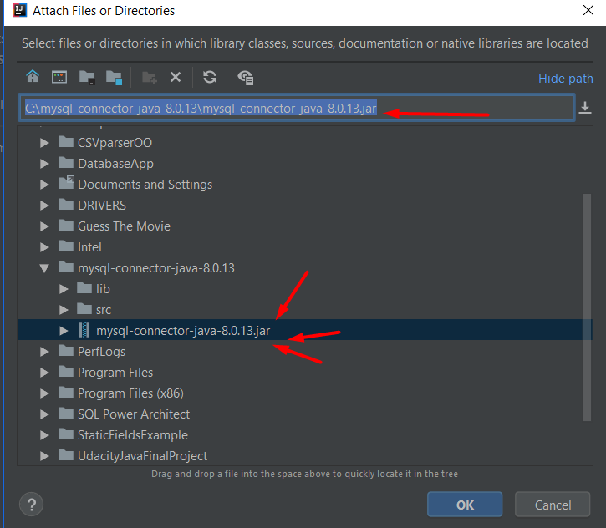

1. Επιλεγεις αριστερα το export, πατας Apply και μετα ΟΚ

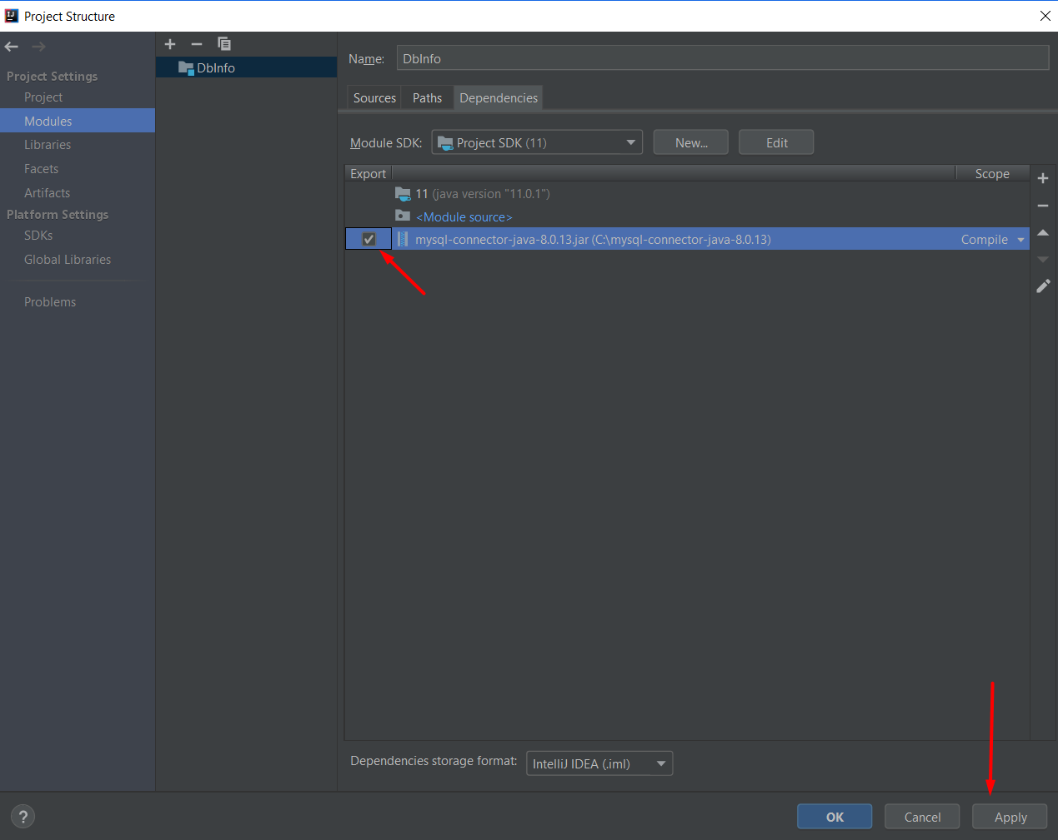

1. Αν όλα πηγαν οκ:

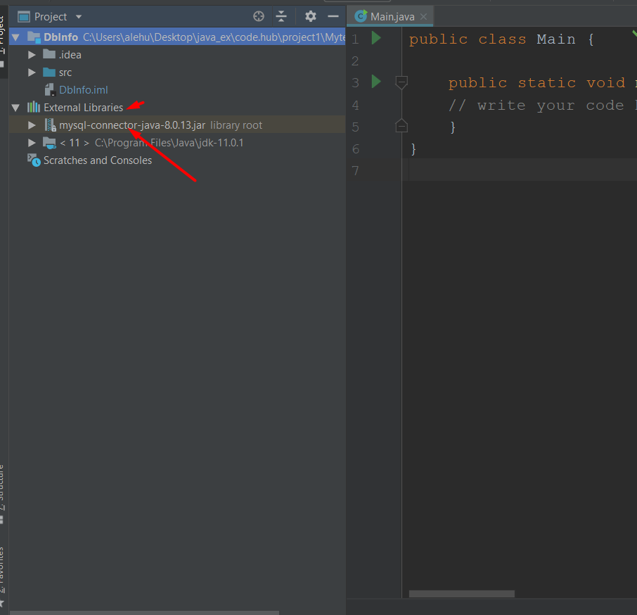

Eνα γρηγορο εναλλακτικο tutorial: <https://www.youtube.com/watch?v=DWr80ncZLVE>

* Για να βρεις jdbc link στο pc σου (δλδ localhost + θυρα που εχεις δηλωσει):

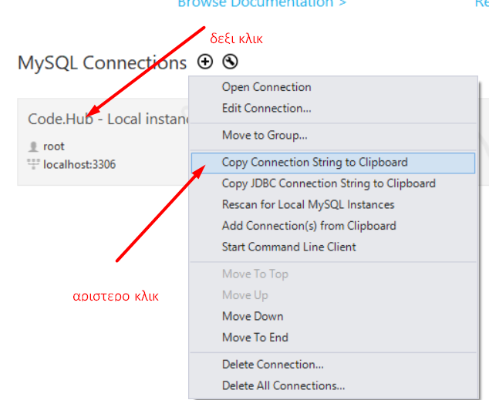

* Aν κατά την «ορθη» συνδεση βασης και java βγαζει error SSL EXCEPTION δλδ:

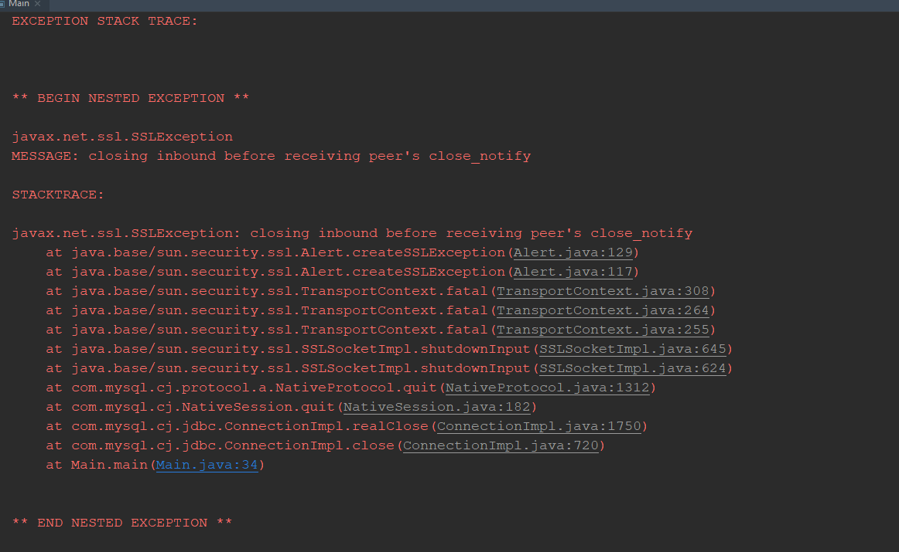

Στο myConn, url βαλε εξτρα τα bold: dbc:mysql://localhost:3306**?useSSL=false**